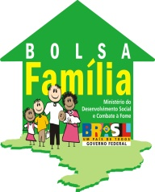
Prefeitura Municipal de Bofete
Departamento de Assistencia Social
Praça da Matriz,191,centro Bofete, SP
Cep: 18.590-000 email pbfbofete@hotmail.com

CONFORME ESTABELECE O ARTIGO 13 DA LEI Nº 10.836 DE 09/01/2004 E § 1º DO ARTIGO 32 DO DECRETO 5.209 DE 17/09/2004, ANEXO A ESTE DIVULGAMOS LISTA DOS BENEFICIÁRIOS DO PROGRAMA AUXILIO BRASIL DESTE MUNICÍPIO.

BOFETE, 10 DE JANEIRO DE 2022.

FRANCIELE CRISTINA LOPES
GESTORA DO PROGRAMA AUXILIO BRASIL E CADASTRO ÚNICO

